Cari bambini,

Siamo tornate! Eccoci qua, pronte a stupirvi ancora. Come vi avranno già detto la mamma e il papà…la primavera è ufficialmente arrivata!! 😊
Per questo abbiamo pensato a delle attività speciali che vi suggeriamo, per divertirvi e passare questo tempo in gioia e allegria. E per sentirci tutti un po’ più vicino!
Ecco la nostra proposta:
- Fate leggere agli adulti che vi tengono compagnia la filastrocca, parla di un bruco e….(sorpresa). In aggiunta seguire quanto scritto nel foglio e provare a disegnare/costruire i personaggi;
- Divertitevi con i vari indovinelli che trovate;
- Ecco una pratolina, guardate bene cosa c’è scritto;
- Per i grandi: provate e sperimentate il….Sudoku;
- Un bel memory vi aspetta, metteteci tutto l’impegno;
- Ascoltate la meravigliosa canzone che proponiamo;
- Se avete ancora voglia di sperimentarvi in cucina….ecco pronta una nuova ricetta;

Se la noia prende il sopravvento, ricordate che due settimane fa abbiamo pubblicato dei materiali divisi per sezione. Ci teniamo a sottolineare che sono proposte aperte a tutti i bambini, potete spulciare e trovare cose adatte a voi nelle cartelle delle sezioni verde, viola e arancione!!
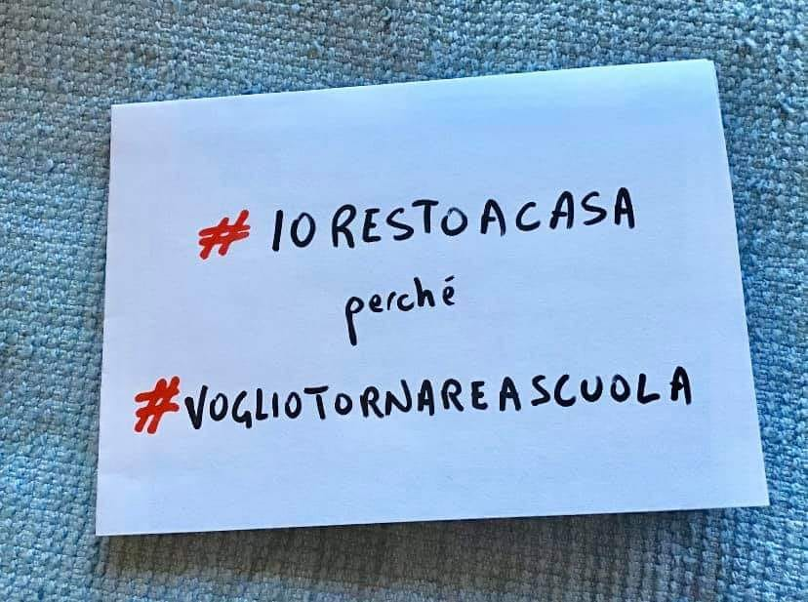
E, ricordate…..

Un forte abbraccio
Le vostre maestre

